Rancang Bangun Sistem Monitoring Posisi dan Kondisi Jatuh Manusia Lanjut Usia (Manula) Berbasis Internet of Things (IoT)

Aji Darmawan¹, Rifqi Fuadi Hasani²

Program Studi Telekomunikasi, Jurusan Teknik Elektro, Politeknik Negeri Jakarta,
Jalan Prof. Dr. G.A. Siwabessy, Kampus UI Depok 16425

e-mail : ajidrmwn18@gmail.com

Abstrak

Sistem monitoring posisi dan kondisi jatuh manula berbasis Internet of Things (IoT) merupakan suatu sistem yang dirancang untuk memberikan informasi hasil pemantauan berupa lokasi akurat dan waktu dimana manula berada dan kondisi manula apabila terjatuh. Berdasarkan hasil pengujian performansi dari jaringan internet menggunakan aplikasi
wireshark didapatkan nilai terbaik dari operator telkomsel yaitu packet loss sebesar 0%, nilai delay sebesar 49 ms , nilai
throughput yaitu 9500.716 bytes/s. Kemudian, hasil pengujian alat dengan menggunakan jaringan terpilih yaitu telkomsel rata-rata waktu yang dibutuhkan untuk mentransmisikan data posisi manula ke telegram pemonitor yaitu sebesar 5 detik, sedangkan untuk mentransmisikan data kondisi jatuh manula diperlukan waktu 3,3 detik. Selanjutnya pada pengujian alat monitoring posisi manula menggunakan metode bayes alat memiliki persentase akurasi sebesar 90%. Sedangkan pada alat monitoring kondisi jatuh manula dapat berfungsi dengan baik untuk memantau kondisi manula pada percepatan 5 m/s2 dengan akurasi ketepatan mencapai 100%.

Kata kunci : Internet of Things, Kondisi jatuh, Manula, Metode Bayes, Telegram.

Abstract

Monitoring system of position and condition for elderly based on Internet of Things (IoT) is a system designed to provide information on monitoring results in the form of accurate location and time where the elderly are located and the condition of the elderly if they fall. Based on the results of testing the performance of the internet network using the Wireshark application, the best value is obtained from the Telkomsel operator, namely packet loss of 0%, delay value of 49 ms, the value of throughput is 9500,716 bytes / s. Then, the results of testing the tool using the selected network, namely Telkomsel, the average time required to transmit the position data of the elderly to the monitoring telegram is 5 seconds, while transmitting data on the condition of the elderly's fall takes 3.3 seconds. Furthermore, in testing the elderly position monitoring tool using the Bayes method the tool has an accuracy percentage of 90%. Meanwhile, the elderly fall monitoring tool can function properly to monitor the condition of the elderly at an acceleration of 5 m / s2 with 100%.

Keywords: Bayes Method, Elderly, Fall condition, Internet of Things, Telegram.

Pendahuluan

Pemanfaatan teknologi IoT pada saat ini sangat beragam. Salah satu pemanfaatan teknologi IoT yang banyak dikembangkan saat ini adalah sebagai alat pengawas suatu objek. Teknologi tersebut dapat menjadi solusi dalam menghemat tenaga dan waktu manusia karena memungkinkan pengawasan dilakukan dari jarak jauh melalui komputer atau smartphone. Aktivitas pengawasan suatu objek yang semula dilakukan secara manual oleh manusia kini dapat dilakukan secara otomatis menggunakan alat yang berbasis IoT [1]. Pemanfaatan teknologi IoT pada objek salah satunya dapat dilakukan untuk pengawasan manusia lanjut usia (manula) yang membutuhkan pengawasan di rumah, terutama bila keadaan mengharuskan manula tersebut berada di rumah. Penurunan fungsi organ dapat menyebabkan manusia lanjut usia kehilangan keseimbangan lalu terjatuh. Kondisi jatuh manula dapat menyebabkan kondisi jatuh yang serius seperti luka bahkan kematian. Bantuan dapat dilakukan dengan segera apabila kondisi jatuh dapat dideteksi lebih cepat dan lokasinya dapat diketahui dengan tepat [2].

Metode Penelitian
Alat Monitoring Posisi dan Kondisi Jatuh Manula ini berfungsi untuk mengetahui lokasi dan kondisi jatuh yang akurat dari manula yang sedang dipantau. Alat monitoring posisi manula dibuat dengan menggunakan dua sensor ultrasonik yang diletakan pada sisi tembok dekat pintu untuk mengetahui masuk atau keluarnya manula pada suatu ruangan. Sedangkan, alat monitoring kondisi jatuh manula dibuat dengan menggunakan sensor accelerometer yang diletakan di dalam tas pinggang. Data dari sensor ultrasonik akan diolah oleh NodeMCU, yang kemudian NodeMCU tersebut akan mengirimkan notifikasi berupa pesan kepada pemantau melalui aplikasi telegram [3]. Cara kerja alat ditunjukkan oleh ilustrasi pada Gambar 1.

Gambar 1. Ilustrasi alat sistem monitoring posisi dan kondisi manula
Pada ilustrasi yang ditunjukkan oleh gambar 1 diketahui bahwa jika manula melewati pintu yang telah dipasang alat maka sensor akan mendeteksi adanya benda yang melewatinya. Kemudian NodeMCU memproses data yang didapat oleh sensor ultrasonic. Jika sensor ultrasonik 1 mendeteksi benda terlebih dahulu maka NodeMCU akan memproses data manula masuk ke ruangan, sedangkan apabila sensor ultrasonik 2 mendeteksi benda terlebih dahulu maka NodeMCU memproses manula keluar ruangan. setelah data diproses kemudian NodeMCU mengirim data melalui internet berupa notifikasi ke Handphone pemantau melalui aplikasi Telegram. Pada ilustrasi pada gambar
1 dapat dilihat bahwa alat monitoring kondisi jatuh manula diletakan di dalam tas pinggang manula. Alat tersebut akan memproses kondisi apabila manula terjatuh. Data kondisi jatuh manula yang didapat dari sensor accelerometer akan diolah oleh NodeMCU, yang kemudian NodeMCU tersebut akan mengirimkan notifikasi berupa pesan kepada pemonitor melalui aplikasi telegram.
Gambar 2 merupakan diagram blok monitoring posisi manula pada ruangan yaitu langkah awal sensor
ultrasonik pada ruangan yang dilewati oleh manula akan mendeteksi adanya benda yang melewatinya dengan jarak kurang dari 80 cm, kemudian NodeMCU memproses data yang didapat oleh sensor ultrasonik. Setelah data diproses kemudian NodeMCU mengirim data melalui internet berupa notifikasi ke Handphone pemantau melalui aplikasi Telegram.
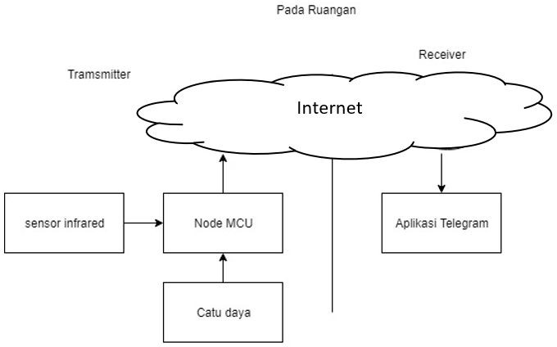

Gambar 2. Diagram blok sistem monitoring posisi manula

Gambar 3 merupakan diagram blok monitoring kondisi jatuh manula pada ruangan . Cara kerja alat ini adalah sistem akan aktif apabila sensor accelerometer mendeteksi percepatan yang melebihi 5 m/s². NodeMCU yang terhubung ke sensor accelerometer berfungsi untuk mengolah data yang didapatkan oleh sensor. NodeMcu akan mengirim data yang telah diolah

ke aplikasi telegram berupa pesan otomatis yang berisi pemberitahuan bahwa manula terjatuh yang akan diterima oleh pemonitor.
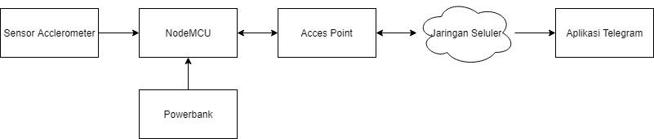

Gambar 3. Diagram blok sistem monitoring kondisi jatuh manula

Diagram alir sistem monitoring posisi Manula berbasis
IoT ditunjukan pada Gambar 4.
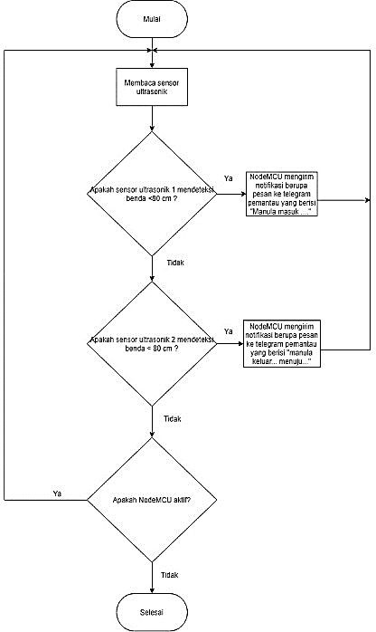

Gambar 4. Diagram alir sistem monitoring posisi manula pada NodeMCU

Diagram alir sistem monitoring kondisi jatuh Manula berbasis IoT ditunjukan pada Gambar 5.

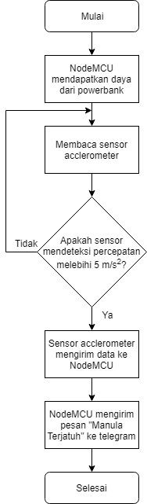

Gambar 5. Diagram alir sistem monitoring kondisi jatuh manula pada NodeMCU

Hasil dan Pembahasan
Pada sistem Monitoring Posisi manula pada Ruangan di laboratorium Telekomunikasi berbasis IoT digunakan NodeMCU sebagai board untuk pemrogramannya dan sensor ultrasonik sebagai pembaca data. Pada NodeMCU di dalamnya telah dilengkapi dengan memori untuk menyimpan program suatu sistem yang telah dibuat. Rangkaian sistem monitoring posisi manula pada ruangan berbasis IoT dapat ditunjukkan pada Gambar 6.
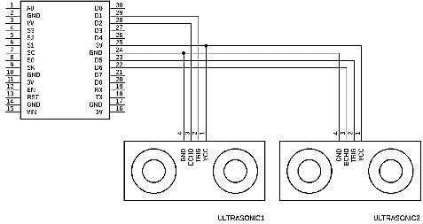

Gambar 6. Rangkaian sistem monitoring posisi manula berbasis IoT

Denah penempatan alat monitoring posisi manula dan catu daya di dalam rumah ditunjukan pada Gambar 7.

Packet transmitted−Packet received Packet transmitted
Packet Loss= x100%

(3)

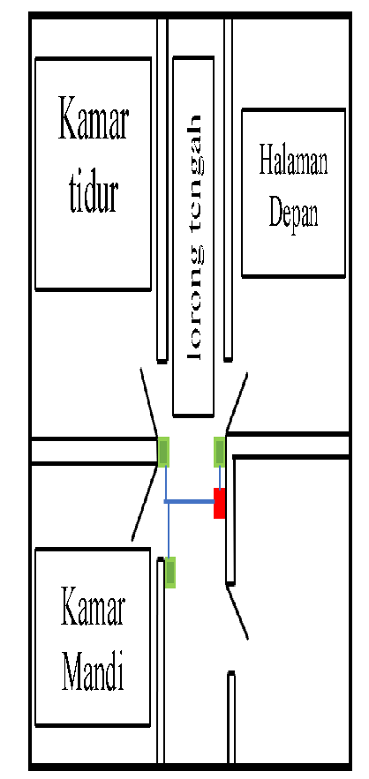

: Catu Daya
: Alat monitoring posisi manula
: Kabel USB

Gambar 7. Contoh denah ruangan

Rangkaian sistem monitoring kondisi manula pada ruangan dapat ditunjukkan pada Gambar 8.
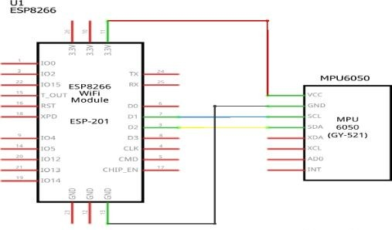

Gambar 8. Rangkaian sistem monitoring kondisi jatuh manula

Pengujian QoS dilakukan dengan menggunakan software wireshark dan OpenSignal yang bertujuan untuk mengetahui apakah data diterima dengan baik atau tidak, menguji kecepatan internet, dan kecepatan
Tabel 1. merupakan hasil pengujian QoS menggunakan software wireshark. Dapat dilihat bahwa nilai delay, throughput, dan packet loss antara ketiga provider tidak ada perbedaan yang signifikan, namun provider Telkomsel memiliki nilai delay dan throughput yang lebih baik dari kedua provider lainnya.

Tabel 1. Hasil captured data seluruh provider
menggunakan software wireshark

Provider Delay Throughput Packet
Loss

XL 55 ms 8733.479 byte/s 0%
TRI 67 ms 8312.702 byte/s 0%
Telkomsel 49 ms 9500.716 byte/s 0%

Tabel 2. merupakan hasil pengujian kualitas jaringan menggunakan aplikasi Opensignal. Dapat dilihat bahwa kecepatan Download, Upload dari provider Telkomsel memiliki kecepatan tertinggi jauh melebihi kedua provider lainnya. Provider Telkomsel juga memiliki nilai RSSI terbaik yaitu -72 dBm.

Tabel 2. Hasil pengujian kualitas jaringan menggunakan aplikasi Opensignal

Provider | Download  (Mbps) | Upload  (Mbps) | Latency  (ms) | RSSI  (dBm)
XL | 5.46 | 5.39 | 29 | -82
TRI | 4.43 | 2.27 | 38 | -90
Telkomsel | 20.20 | 10.60 | 30 | -72

Tabel 3. merupakan hasil pengujian pengiriman data ke telegram oleh alat monitoring kondisi jatuh manula. Dari data pada tabel tersebut didapat respon time pengiriman data ke telegram dalam 10 kali percobaan adalah 3-4 detik.

Tabel 3. Hasil pengujian pengiriman data ke telegram oleh alat monitoring kondisi jatuh manula

data dikirim dari sistem ke telegram. Pengujian QoS

dilakukan dengan menggunakan 3 operator yang berbeda yaitu Telkomsel, XL, dan TRI. Untuk menghitung nilai delay, throughput, dan packet loss berdasarkan data yang diambil oleh Packet Capture adalah dengan menggunakan Persamaan 1, 2 dan 3.
Percobaan ke- Pesan dikirim ke
telegram
Respon Time
(detik)

Total Delay (s) Packets
Delay =

Throughput = ^{∑packets}
time span
(1)

(2)
1 | Berhasil | 3
2 | Berhasil | 3
3 | Berhasil | 3
4 | Berhasil | 3
5 | Berhasil | 4
6 | Berhasil | 3
7 | Berhasil | 4
8 | Berhasil | 3
9 | Berhasil | 3
10 | Berhasil | 4

Tabel 4. merupakan hasil pengujian pengiriman data ke telegram oleh alat monitoring posisi manula. Dari data pada tabel tersebut didapat respon time pengiriman data ke telegram dalam 10 kali percobaan adalah 4-7 detik, dimana ada 1 kali percobaan data yang gagal terkirim.

Tabel 4. Hasil pengujian pengiriman data ke telegram oleh alat monitoring posisi manula

Tabel 6. Hasil percepatan pada saat posisi berbaring

Percobaan ke- | Percepatan (m/s²)
1 | 2.21
2 | 2.20
3 | 2.30

Tabel 7 merupakan hasil pengujian deteksi jatuh pada

No Percobaan
Pesan dikirim ke telegram
Respon Time (detik)
saat posisi jatuh ke depan. Dimana dalam 3 kali percobaan percepatan yang didapat 5.41 m/s² - 5.50 m/s² .

Tabel 7. Hasil percepatan saat posisi jatuh ke depan
1  2 | Berhasil Berhasil | 6  5
3 | Berhasil | 5

4 | Berhasil | 4 | Percobaan ke- | Percepatan (m/s²)
5 | Berhasil | 6 | 1 | 5.50
6 | Berhasil | 7 | 2 | 5.41
7 | Berhasil | 4 | 3 | 5.42
8 | Berhasil | 4
9 | Tidak Berhasil | -

10 Berhasil 4

Pada pengujian deteksi jatuh ini dilakukan percobaan sebanyak 3 kali pada masing-masing kondisi untuk menentukan threshold. Threshold adalah titik yang digunakan untuk menentukan kondisi jatuh pada
Tabel 8 merupakan hasil pengujian deteksi jatuh pada saat posisi jatuh ke belakang. Dimana dalam 3 kali percobaan percepatan yang didapat 5.30 m/s² - 5.43 m/s² .

Tabel 8. Hasil percepatan saat posisi jatuh ke belakang

pengguna. Threshold tersebut ditentukan oleh uji coba

data ketika terjadi jatuh. Pengujian data deteksi jatuh ini meliputi jatuh ke depan, ke belakang, ke samping kanan dan ke samping kiri. Lalu dilakukan juga pengujian saat manula berubah posisi dari berdiri menjadi duduk dan berbaring.

Tabel 5 merupakan hasil pengujian deteksi jatuh pada saat posisi duduk. Dimana dalam 3 kali percobaan percepatan yang didapat 2.22 m/s² - 2.52 m/s² .

Tabel 5. Hasil percepatan pada saat posisi duduk
Percobaan ke- Percepatan (m/s²) 1 5.41
2 5.30
3 5.43

Tabel 9 merupakan hasil pengujian deteksi jatuh pada saat posisi jatuh ke kanan. Dimana dalam 3 kali percobaan percepatan yang didapat 5.04 m/s² - 5.08 m/s² .

Tabel 9. Hasil percepatan saat posisi jatuh ke kanan

Percobaan ke- Percepatan (m/s²)
Percobaan ke- Percepatan (m/s²)
1 | 2.52 |  | 1 | 5.08
2 | 2.22 |  | 2  3 | 5.04  5.05
3 | 2.24

Tabel 6 merupakan hasil pengujian deteksi jatuh pada saat posisi berbaring. Dimana dalam 3 kali percobaan percepatan yang didapat 2.21 m/s² - 2.30 m/s² .
Tabel 10 merupakan hasil pengujian deteksi jatuh pada saat posisi jatuh ke kiri. Dimana dalam 3 kali percobaan percepatan yang didapat 5.04 m/s² - 5.11 m/s² .

Tabel 10. Hasil percepatan pada saat posisi jatuh ke kiri
Percobaan ke- | Percepatan (m/s²) | kurang lebih 80 cm
1 | 5.04
2 | 5.10 | Posisi Jarak terdeteksi Pesan pada Keterangan
3 | 5.11 | ultrasonik (cm) NodeMCU

Berdasarkan hasil pengujian tersebut dapat disimpulkan bahwa threshold percepatan yang paling sesuai untuk menentukan kondisi jatuh Manula adalah 5 m/s² .

Data yang terdapat pada Tabel 11a sampai dengan 11d dapat diketahui persentase keakuratan alat dengan menggunakan metode Bayes [4]. Dimana variasi pengukurannya adalah 10 cm, 40 cm, 80 cm dan 90 cm.

Tabel 11a. Pengujian keakuratan sistem pada jarak kurang lebih 10 cm

Tabel 11c. Pengujian keakuratan sistem pada jarak

 | 1 | 2
Masuk | 79 | - | ”Manula | Sesuai
 |  |  | Masuk...”
Keluar | - | 80 | ”Manula | Tidak Sesuai
Masuk | 81 | - | Keluar...”  - | Tidak Sesuai
Keluar | - | 82 | - | Tidak Sesuai
Masuk | 80 | - | - | Tidak Sesuai
Keluar | - | 79 | Keluar | Sesuai
Masuk | 80 | - | - | Tidak Sesuai
Keluar | - | 81 | - | Tidak Sesuai
Masuk | 82 | - | - | Tidak Sesuai
Keluar - 80 - Tidak Sesuai

Posisi Jarak terdeteksi ultrasonik (cm)
Pesan pada NodeMCU
Ketera ngan
Tabel 11d. Pengujian keakuratan sistem pada jarak kurang lebih 90 cm

Posisi Jarak terdeteksi ultrasonik(cm)
 | 1 | 2
Masuk | 9 | - | ”Manula Masuk...” | Sesuai
Keluar | - | 9 | ”Manula Keluar...” | Sesuai
Masuk | 8 | - | ”Manula Masuk...” | Sesuai
Keluar | - | 10 | ”Manula Keluar...” | Sesuai
Masuk | 9 | - | ”Manula Masuk...” | Sesuai
Keluar | 10 | - | ”Manula Masuk...” | Tidak
Masuk | 10 | - | ”Manula Masuk...” | Sesuai
Keluar | - | 9 | ”Manula Keluar...” | Sesuai
Masuk | 9 | - | ”Manula Masuk...” | Sesuai
Keluar | - | 10 | ”Manula Keluar...” | Sesuai

 | 1 | 2
Masuk | 90 | - | - | Tidak Sesuai
Keluar | - | 91 | - | Tidak Sesuai
Masuk | 90 | - | - | Tidak Sesuai
Keluar | - | 92 | - | Tidak Sesuai
Masuk | 90 | - | - | Tidak Sesuai
Keluar | - | 91 | - | Tidak Sesuai
Masuk | 90 | - | - | Tidak Sesuai
Keluar | - | 91 | - | Tidak Sesuai
Masuk | 90 | - | - | Tidak Sesuai
Keluar | - | 91 | - | Tidak Sesuai
Untuk | mengetahui | nilai | akurasi yang | diuji dengan

Pesan pada
NodeMCU
Keterangan

Tabel 11b. Pengujian keakuratan sistem pada jarak kurang lebih 40 cm

Posisi Jarak terdeteksi ultrasonik (cm)
Pesan pada NodeMCU

Keterangan

menggunakan rumus pada Persamaan 4. :

1 2
Akurasi = data sesuai

x 100
Masuk | - | 39 | ”Manula Keluar...” | Tidak
 |  |  |  | sesuai
Keluar | - | 40 | ”Manula Keluar...” | Sesuai
Masuk | 41 | - | ”Manula Masuk...” | Sesuai
Keluar | - | 40 | ”Manula Keluar...” | Sesuai
Masuk | 39 | - | ”Manula Masuk...” | Sesuai
Keluar | - | 41 | ”Manula Keluar...” | Sesuai
Masuk | 38 | - | ”Manula Masuk...” | Sesuai
Keluar | - | 38 | ”Manula Keluar...” | Sesuai
Masuk | 40 | - | ”Manula Masuk...” | Sesuai
Keluar | - | 40 | ”Manula Keluar...” | Sesuai

total data
(4)

Pada data pengujian alat dengan jarak 10 cm, 40 cm, 80 cm, 90 cm dari sensor didapatkan persentase akurasi sebesar:

  - Pada jarak 10 cm.

Akurasi = ⁹
10
  - Pada jarak 40 cm.
Akurasi = ⁹
10
  - Pada jarak 80 cm.
Akurasi = ²
10
  - Pada jarak 90 cm.
Akurasi = ⁰
10
x 100= 90 %

x 100= 90 %

x 100= 20 %

x 100= 0 %

Kesimpulan
Pada pengujian alat monitoring posisi manula dengan pengujian objek manusia bekerja dengan sangat baik, hal tersebut dibuktikan dengan tingkat persentase akurasi yang tinggi, serta untuk kecepatan membaca data dipengaruhi dengan kualitas jaringan internet yang ada.

Daftar Acuan
- S. Dwidjoseputro, Sistem Deteksi Jatuh Berbasis Internet of Things, Skripsi Stikom Surabaya, 2019.
- M. Firmansyah, Rancang Bangun Sistem Fall Detection Untuk Orang Lanjut Usia Berbasis Inertial Measurement Unit. Jurnal Penelitian dan Pengembangan Telekomunikasi, Kendali, Komputer, Elektrik, dan Elektronika, Vol. 1 No. 2, Januari 2019.
- A. Satriadi, Perancangan Home Automation Berbasis Nodemcu, Skripsi Universitas Diponegoro, 2019.
- R.G. Paramananda, Rancang Bangun Sistem Penghitung Jumlah Orang Melewati Pintu Menggunakan Sensor Infrared dan Klasifikasi Bayes, Jurnal Pengembangan Teknologi Informasi dan Ilmu Komputer, Vol. 2 No. 3, Maret 2018.

